**Filtro de Sobel sobre Imágenes**

CUDA C

Presentado por:

CHRISTIAN CAMILO RESTREPO LEDESMA

UNIVERSIDAD TECNOLOGICA DE PEREIRA

Presentado a:

John Osorio

Octubre 28 de 2015

PEREIRA

INTRODUCCION

El siguiente informe trata de ilustrar como es el comportamiento del filtro de Sobel sobre 6 imágenes diferentes alojadas en el servidor.

Los datos suministrados fueron arrojados por las diferentes pruebas implementadas haciendo la convolucion y el filtro de Sobel 20 veces sobre cada imagen.

El filtro de Sobel básicamente lo que hace es resaltar los bordes de una imagen, se implementaron 4 diferentes algoritmos los cuales son: algoritmo secuencial utilizando una función de la librería openCv, algoritmo parelelo con memoria Global, algoritmo paralelo con memoria constante y por último la implementación con memoria compartida.

DESARROLLO

Repositorio: <https://github.com/ckrestrepo/HPC/tree/master/Parcial%202>

La siguiente grafica muestra los tiempos de ejecución sobre cada imagen, el tiempo que se muestra es el tiempo promedio de 20 datos por imagen.

|  |  |  |  |  |
| --- | --- | --- | --- | --- |
|  | **TIEMPOS PROMEDIO** | | | |
|  | **Secuencial** | **Kernel Global** | **Kernel Constante** | **Kernel Tiles** |
| Imagen 1 | 0,0035368 | 0,0103881 | 0,00078095 | 0,0007912 |
| Imagen 2 | 0,004626 | 0,0102951 | 0,000766 | 0,0007697 |
| Imagen 3 | 0,0105527 | 0,00972995 | 0,00127205 | 0,0012847 |
| Imagen 4 | 0,0400997 | 0,0146538 | 0,00276875 | 0,00278005 |
| Imagen 5 | 0,213049 | 0,0255833 | 0,0111749 | 0,0115119 |
| Imagen 6 | 0,155817 | 0,0203765 | 0,0086086 | 0,0087068 |

Aceleración para cada una de las imágenes

|  |  |  |
| --- | --- | --- |
| **ACELERACION** | | |
| **Aceleracion Global** | **Aceleracion Constante** | **Aceleracion Tiles** |
| 0,340466495 | 4,528843076 | 4,470171891 |
| 0,449339977 | 6,039164491 | 6,010133818 |
| 1,084558502 | 8,295821705 | 8,214135596 |
| 2,736471086 | 14,48296163 | 14,42409309 |
| 8,327659059 | 19,06495808 | 18,50684943 |
| 7,646897161 | 18,10015566 | 17,89601231 |

Los datos se encuentran alojados en el repositorio para mayor información y claridad en la carpeta Datos, discriminada por dato secuencial y datos paralelos.

**GRAFICAS**

La siguiente grafica ilustra el comportamiento del Filtro de Sobel sobre cada imagen.

Cada tiempo tomado es el promedio de los 20 datos que se tomaron por imagen.

*Grafica del filtro de Sobel de manera secuencial.*

*Grafica del Filtro de Sobel de manera paralela, incluyendo los 3 algoritmos.*

Tamaños de las imágenes utilizadas

Imagen 1: 580 x 580 pixeles

Imagen 2: 638 x 640 pixeles

Imagen 3: 1266 x 768 pixeles

Imagen 4: 2560 x 1600 pixeles

Imagen 5: 5226 x 4222 pixeles

Imagen 6: 4928 x 3264 pixeles

**Grafica de aceleración**

La grafica muestra la aceleración de los tres algoritmos utilizando memoria global, constante y compartida. Los datos nos indican que el mejor desempeño lo ha tenido el algoritmo con Memoria Constante

**CONCLUSIONES**

Resultados

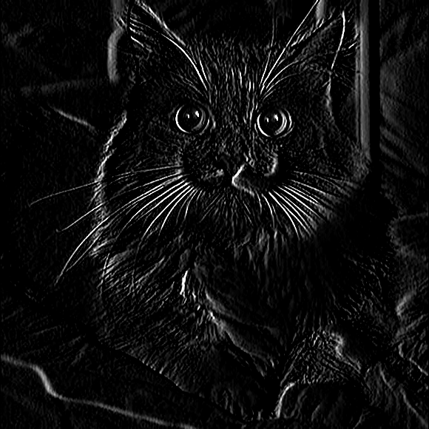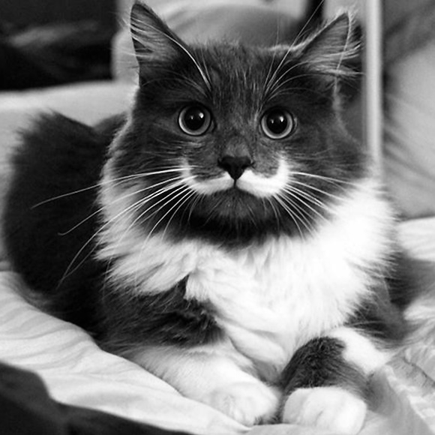

* Dada las gráficas y el análisis de datos la versión paralela utilizando Memoria Constante fue la que tomo menos tiempo en realizar el Filtro de Sobel.
* Es notorio la mejoría que se hace en tiempo de ejecución cuando se realizan versiones paralelas sobre secuenciales, el uso de estos métodos hace mucho más óptimo el desempeño, sin embargo cabe resaltar que para notar una mejor diferencia en cuanto a tiempos de ejecución, el volumen de datos debe ser superior al millón de datos para calcular.
* Observando el comportamiento de la gráfica de aceleración se puede concluir que, la aceleración va a seguir incrementando cuando el tamaño de la imagen sea mayor, es directamente proporcional, esto sucederá siempre y cuando la herramienta de trabajo soporte los datos.